# 便携式培养箱

适用于工矿企业、食品加工、农业、生化、生物、医药行业对细菌/微生物等方面的小型培养试验。

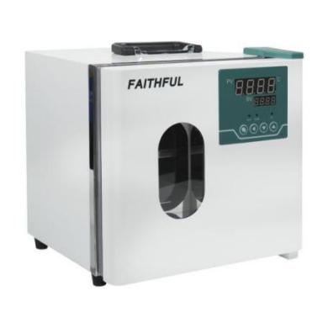产品描述：

1. 产品工作室内热空气自然对流循环方式，加热片三面加热，工作室

内温度分布均匀。

1. 工作室采用优质镜面不锈钢板加工成形，四角圆弧过渡便于清洁。
2. 数码管显示微电脑智能PID控温仪，具有超温报警、传感器故障报

警、定值运行、定时运行、偏差修正、菜单锁定等功能。

1. 产品具有观察窗方便观察样品，门装LED照明灯，黑暗条件下可

以观察工作室内部样品。

5.便携式设计，顶部有提手便于移动，可选装12V车载供电、车载12V、100-240V均可实用。

**主要技术参数：**

|  |  |  |  |
| --- | --- | --- | --- |
| 型号 | | DH2500AB | DH3000AB |
| 循环方式 | | 自然对流 | |
| 性能 | 使用温度范围 | RT+5-65℃ | |
| 温度分辨率 | 0.1℃ | |
| 温度波动度 | ±0.5℃ | |
| 温度分布精度 | ±1.0℃ | |
| 结构 | 工作室 | 镜面不锈钢板 | |
| 外壳 | 冷轧钢板，表面静电喷涂 | |
| 保温层 | 聚氨酯 | |
| 加热器 | 加热片 | |
| 额定功率 | 0.08kW | 0.12kW |
| 控制器 | 温度控制方式 | 智能PID | |
| 温度设定方式 | 轻触型按键设定 | |
| 温度表示方式 | 测定温度四位数码管上排显示，设置温度四位数码管下排显示 | |
| 定时器 | 0-9999分钟(带定时等待功能) | |
| 运行功能 | 定值运行，定时运行，自动停止 | |
| 附加功能 | 传感器偏差修正，温度过冲自整定，内部参数锁定，断电参数记忆 | |
| 传感器 | PT100 | |
| 安全装置 | | 超温声光报警 | |
| 规格 | 工作室(宽*深*高mm) | 230*200*200 | 230*200*280 |
| 外形(宽*深*高mm) | 310*276*298 | 310*276*378 |
| 外包装(宽*深*高mm) | 350*312*377 | 350*312*457 |
| 内容积 | 9.2L | 12.8L |
| 隔板层数 | 4 | |
| 隔板承重 | 5kg | |
| 隔板间距 | 35mm | |
| 电源(50/60HZ)额定电流 | AC220V/0.36A | AC220V/0.55A |
| 净重/毛重(kg) | 8/10 | 12/14 |
| 可增加配置 | | 车载型（DC12V/AC110V/AC220V均可使用） | |